Photo | Nom du fichier | Légende de la photo
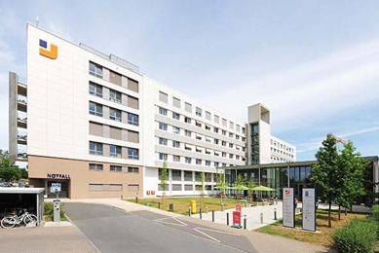 | RichardBrink_JosephsHospital_01.jpg | Le nouveau bâtiment de sept étages est une extension de la clinique Josephs Hospital de Warendorf (Allemagne). Il abrite le service des urgences, une unité de soins intensifs et des chambres modernes pour les patients.  Photo : Richard Brink GmbH & Co. KG
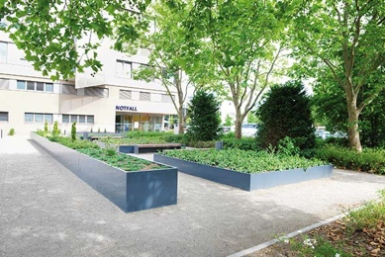 | RichardBrink_JosephsHospital_02.jpg | Le développement du projet a également accordé une grande importance à l’aménagement des extérieurs. L’objectif était de créer un espace de détente végétalisé pour les patients, le personnel et les visiteurs.  Photo : Richard Brink GmbH & Co. KG
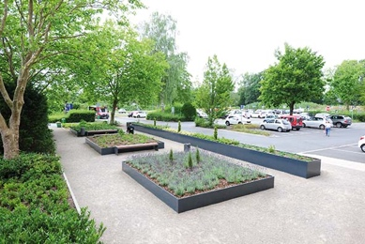 | RichardBrink_JosephsHospital_03.jpg | L’entreprise Richard Brink a fourni de grandes jardinières hautes fabriquées sur mesure et qui s’associent à des bancs aux couleurs assorties pour former un espace agréable où il fait bon s’attarder.  Photo : Richard Brink GmbH & Co. KG
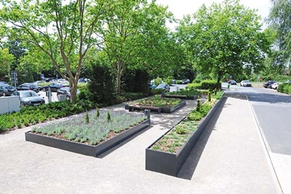 | RichardBrink_JosephsHospital_04.jpg | Pour ce projet, le fabricant allemand d’articles métalliques a produit un total de 100 m de parois en aluminium pour créer quatre jardinières hautes.  Photo : Richard Brink GmbH & Co. KG
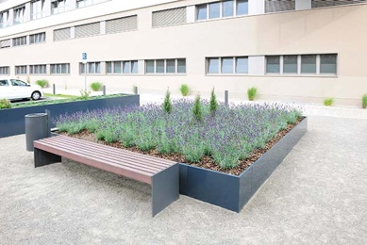 | RichardBrink_JosephsHospital_05.jpg | Coiffés d’assises en bois, les bancs ont opté pour des parois aux couleurs assorties à celles des systèmes de plantation pour une harmonie réussie.  Photo : Richard Brink GmbH & Co. KG
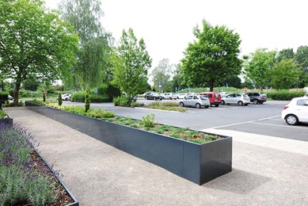 | RichardBrink_JosephsHospital_06.jpg | La version de jardinière la plus haute s’étend sur toute la longueur de ce nouvel espace végétalisé qu’elle sépare du parking.  Photo : Richard Brink GmbH & Co. KG
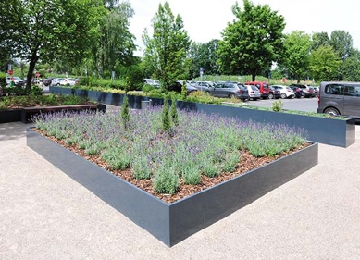 | RichardBrink_JosephsHospital_07.jpg | Les plantes à feuilles persistantes, comme sur ce grand parterre de lavande, assurent le charme des lieux tout au long de l’année.  Photo : Richard Brink GmbH & Co. KG

